Probably världens första alkoholfria Ölomat

Lagom till Almedalsveckan lanserar Carlsberg Sverige ”Ölomaten” – en varuautomat fullpackad med kall alkoholfri öl. Under Almedalsveckan kommer alla som vill att kunna släcka törsten med en alkoholfri bira från Ölomaten.

Alkoholfri öl har blivit riktigt populärt i Sverige - konsumtionen har gått upp från drygt en miljon liter till närmare tio miljoner liter per år under de senaste åtta åren. Enbart förra sommaren ökade försäljningen av alkoholfri öl i dagligvaruhandeln med 30 procent jämfört med samma period 2016. Allt tyder nu på att det blir försäljningsrekord även denna sommar*.
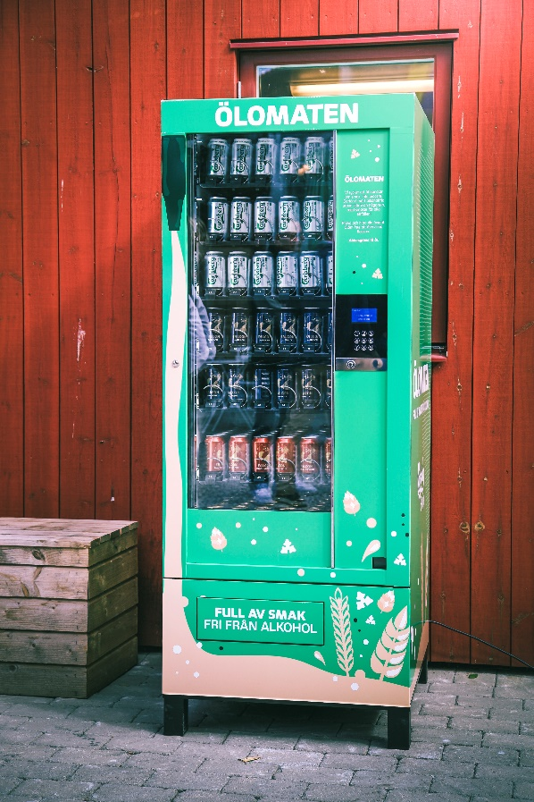
Carlsberg Sverige var tidigt ute och startade den alkoholfria öltrenden när företaget lanserade Carlsberg Non Alcoholic år 2006. Nu är det alltså dags att ta nästa steg i missionen för alkoholfri öl när kanske världens första ölomat för alkoholfri öl ser dagens ljus.

Ölomaten fungerar precis som en vanlig varuautomat, med den skillnaden att den enbart innehåller kall alkoholfri öl.

– Ölomaten är ett sätt för oss att fortsätta arbeta för att fler ska upptäcka hur gott det är med alkoholfri öl. Enligt vår egen Sifoundersökning Dryckeskollen har sju av tio svenskar någon gång druckit alkoholfri öl, så det finns fortfarande en del som aldrig har testat. Och det vill vi ändra på, säger Henric Byström, kommunikationschef på Carlsberg Sverige.

Ölomaten har premiär under Almedalsveckan och kommer att stå i Skandias trädgård
vid Tage Cervins gata, precis intill Almedalsparken. Alla som vill är välkomna att beställa en kall alkoholfri Carlsberg, Falcon eller Staropramen ur Ölomaten.

Automaten tillhandahålls av EasySnacks.

*Källa: Delfi Svensk Dryckesstatistik
För mer information, kontakta:
Henric Byström, Kommunikationschef Carlsberg Sverige
Tel: 070-483 05 48
E-post: henric.bystrom@carlsberg.se

